EXMO. SR. PRESIDENTE DA CÂMARA MUNICIPAL DE SUMARÉ,
Indico ao Excelentíssimo Senhor Prefeito Municipal, ouvido o Plenário e obedecendo as normas regimentais, que determine à Secretaria competente a realização da poda da árvore localizada na Rua 31 de Março, nas proximidades do numeral 39, no bairro Vila Yolanda Costa e Silva.
Após recebermos solicitações de munícipes e realizarmos diligência no local, ficou constatada a necessidade de realização do serviço supramencionado com urgência.
Conforme é possível notar na foto abaixo, as copas das árvores estão grandes, causando desconfortos, riscos, e prejudicando a iluminação no período noturno, comprometendo a segurança pública de quem transita pela localidade, facilitando a ação de criminosos.
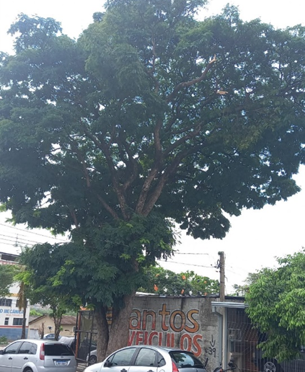
Como agravante, registra-se que, em decorrência da ação dos fortes ventos no último final de semana, houve a queda de galhos em cima de imóveis e veículos, colocando em risco a integridade das pessoas e seus patrimônios.
Certo da apreciação de Vossa Excelência, antecipo meus agradecimentos.
Sala das Sessões, 05 de outubro de 2021.

SILVIO C. COLTRO
VEREADOR
Partido Liberal – PL

